**МИНИСТЕРСТВО ПРОСВЕЩЕНИЯ РОССИЙСКОЙ ФЕДЕРАЦИИ**

Министерство образования Омской области

*МБОУ «Никольская основная общеобразовательная школа»*

*Усть-Ишимского района Омской области*

|  |  |
| --- | --- |
|  |  |
|  |  |
|  |  |
|  |
|  |
|  |  |
|

**ПРОГРАММА**

**КУРСА ВНЕУРОЧНОЙ ДЕЯТЕЛЬНОСТИ**

**«Маршруты родного края»**

*5-6 класс*

*Составитель:*

*Аристова Надежда Викторовна,*

*учитель русского языка и литературы*

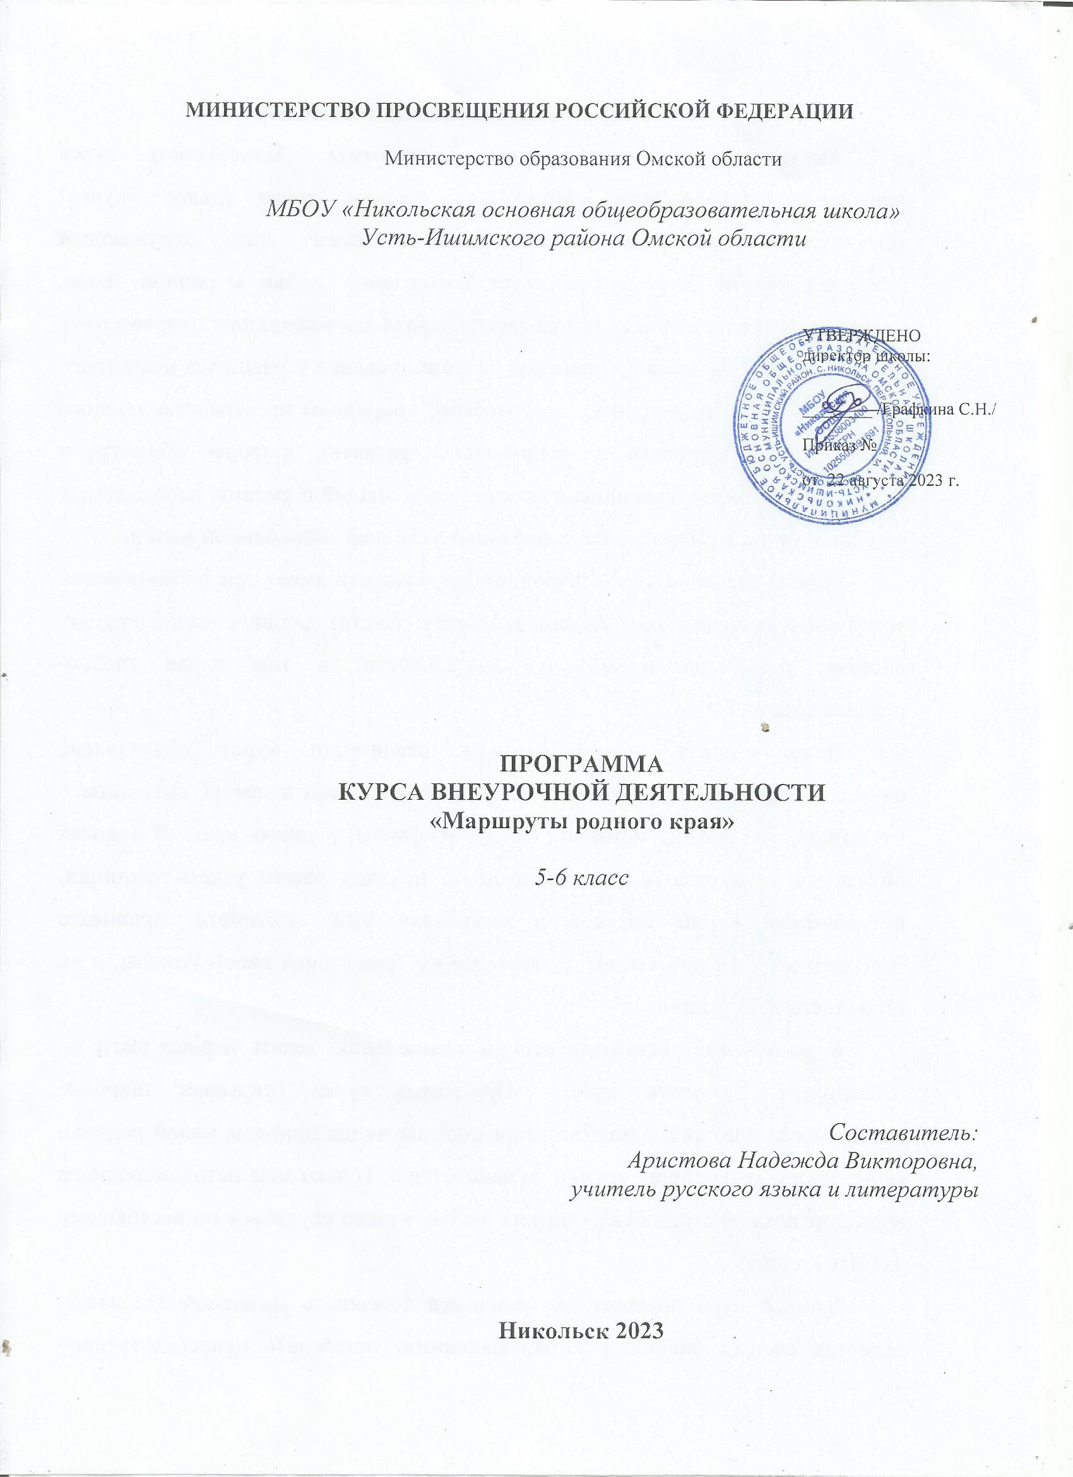

1. **Пояснительная записка**

**Актуальность и назначение программы.** Актуальность курса внеурочной деятельности *«Маршруты родного края»* (далее «курс») заключается в развитии интереса детей к своему родному краю. Курс способствует воспитанию любви к родной земле, уважению к традициям и культуре своего народа как важнейшим направлениям воспитания школьников. Он нацелен на формирование у обучающихся целостного представления о культурном, историческом, природном пространстве родного края, о закономерностях существования и развития природы, общества и хозяйства, привитие обучающимся практических знаний и умений, необходимых для ориентации в природных и социальных условиях современной жизни.

Особое значение курс внеурочной деятельности имеет при формировании устойчивой гражданской позиции, развитого чувства любви к малой Родине, системы ценностей и мотивов деятельности, в том числе учебно-познавательной.

Педагогическая целесообразность реализации курса обусловлена изучением краеведения как науки, включающей в себя вопросы, связанные с изучением географии, истории, флоры и фауны родного края. В школах Усть-Ишимского района обучаются дети разных национальностей, поэтому важно узнать традиции, исторические корни обрядов и символики данной местности, прививать толерантность. Важно воспитать деятельного гражданина своей Родины, а не стороннего наблюдателя.

Курс помогает постигать основы краеведения, вести наблюдения в родном крае. Программа курса открывает широкие возможности для проведения исследований, изучения природы малой родины, её истории с древнейших времен до наших дней.

Данный курс поможет обучающимся глубже изучить природу и культуру Усть-Ишимского района и делиться своими знаниями с окружающими, принимать непосредственное участие в улучшении жизни родного села, сохранять и приумножать лучшие традиции культурного наследия малой родины.

Программа курса внеурочной деятельности *«Маршруты родного края»* адресована для учащихся 5-6 классов (объем 18 ч., из расчета 1 час в неделю). Продолжительность занятия 30-40 мин. Предполагает следующие виды занятий:

* интерактивное музейное занятие,просмотр видео и групповое обсуждение, экскурсия;
* практикум, мозговой штурм, коммуникативная игра, свободный микрофон, самостоятельная работа в журнале-путеводителе;
* освоение приемов / технологий, игра, викторина;
* выпуск информационного плаката, работа с архивными источниками, словарями, научной и художественной литературой, материалами СМИ.

В рамках программы «Маршруты родного края» обучающиеся научатся оформлять мини выставки, снимать видеоролики об экспонатах и по итогам мероприятий, создавать реквизит, макеты для проведения выставок.

Проведение практических работ даёт возможность вырабатывать, закреплять, совершенствовать умения и навыки, применять знания в новых ситуациях, что позволяет обучающимся осознать прикладное значение знаний по народной культуре и краеведению.

**Основная цель –** развитие гражданских качеств, патриотического отношения к России и малой родине, пробуждение деятельной любви к родному месту жительства, формирование толерантности.

Она проявляется в развитии у обучающихся ценностного отношения к истории своей школы, села через организацию освоения методик экскурсионного показа и рассказа и получение опыта представления личных наблюдений и исследований.

**Основная задача:** формирование ценностного отношения обучающихся к знаниям, как залогу их собственного будущего, и к культуре в целом, как к духовному богатству общества, сохраняющему национальную самобытность народов России.

Она будет проявляться:

в сформированности у обучающихся представления о содержании музейной деятельности в культурно-образовательном направлении;

* в освоении обучающимися содержания инструментария (ключевых понятий) музейной деятельности: музей, музейный предмет, экспозиция, экскурсия, музейный фонд;
* в сформированности у обучающихся навыков оформления тематических выставок, освоении ими приемов показа и рассказа;
* в развитии у обучающихся начальных навыков в области оформления музейной выставки (составление и оформление этикетажа, раскладка предметов);
* в развитии у обучающихся умения организовать выставку, спроектировать ее художественное решение, отбирать и собирать экспонаты, составлять и оформлять разные виды текстов (этикетки, аннотации, QR-коды), монтировать выставку;
* в развитии навыков конструктивной коммуникации в ходе организации командной, групповой работы в детском коллективе в процессе планирования, разработки и оформления музейной выставки, прогулки, экскурсии;

**Основные направления деятельности:**

* занятия, связанные с освоением содержания региональной истории;
* занятия, связанные с освоением музейных понятий и терминов;
* занятия, связанные с практическим освоением приемов в области проведения музейных мероприятий, созданием выставок.

**Взаимосвязь с программой воспитания.**

Программа курса внеурочной деятельности разработана с учётом рекомендаций примерной программы воспитания. Прохождение курса предполагает ведение «Журнала-путеводителя», в котором будут выполняться практические задания, составленные на местном материале, позволяющие решать задачи на развитие читательской, математической и функциональной грамотности.

Это позволяет на практике соединить обучающую и воспитательную деятельность педагога, ориентировать её не только на интеллектуальное, но и на нравственное, социальное развитие ребёнка.

Это проявляется:

* в выделении в цели программы ценностных приоритетов;
* в приоритете личностных результатов реализации программы внеурочной деятельности, нашедших свое отражение и конкретизацию в примерной программе воспитания;
* в интерактивных формах занятий для обучающихся, обеспечивающих их вовлеченность в совместную с педагогом и сверстниками деятельность.

**2. ПЛАНИРУЕМЫЕ РЕЗУЛЬТАТЫ ОСВОЕНИЯ КУРСА ВНЕУРОЧНОЙ ДЕЯТЕЛЬНОСТИ «МАРШРУТЫ РОДНОГО КРАЯ»**

Занятия в рамках программы направлены на обеспечение достижений обучающимися следующих личностных, метапредметных и предметных образовательных результатов.

**Личностные результаты**

В качестве *личностных результатов изучения курса в рамках патриотического воспитания*

* интерес к культуре и истории своего народа, родной страны;
* уважение к памяти защитников Отечества и подвигов Героев Отечества, старшему поколению и труду односельчан;

*Личностные результаты в рамках духовно-нравственного воспитания:*

* сформированность нравственного сознания, этического поведения;
* ответственное отношение к своим родителям и другим членам семьи.

*В области трудового воспитания:*

* готовность к труду, осознание ценности мастерства, трудолюбие;
* готовность и способность к образованию и самообразованию на протяжении всей жизни.

*В области ценности научного познания:*

* сформированность мировоззрения, способствующего осознанию своего места в родном крае;
* развитие функциональной грамотности.

**Метапредметные результаты**

*Познавательные результаты*:

* владение умениями работать с учебной и внешкольной информацией, использовать современные источники информации, в том числе материалы на электронных носителях;
* способность решать творческие задачи, представлять результаты своей деятельности в различных формах (сообщение, презентация и др.)

*Коммуникативные результаты:*

*в области общения:*

* воспринимать и формулировать суждения, выражать эмоции в соответствии с целями и условиями общения;
* развивать умение понимать причины успеха/неуспеха учебной деятельности и способности конструктивно действовать даже в ситуациях неуспеха;
* выражать себя (свою точку зрения) в устных и письменных текстах;
* понимать намерения других, проявлять уважительное отношение к собеседнику и в корректной форме формулировать свои возражения;
* в ходе диалога и (или) дискуссии задавать вопросы по существу обсуждаемой темы и высказывать идеи, нацеленные на решение задачи и поддержание благожелательности общения;
* публично представлять результаты выполненного исследования;

*в области совместной деятельности:*

* понимать и использовать преимущества командной и индивидуальной работы при решении конкретной проблемы;
* принимать цель совместной деятельности, коллективно строить действия по ее достижению
* уметь обобщать мнения нескольких людей, проявлять готовность руководить, выполнять поручения, подчиняться;
* планировать организацию совместной работы, определять свою роль, распределять задачи между членами команды, участвовать в групповых формах работы (обсуждения, обмен мнений, "мозговые штурмы" и иные);
* выполнять свою часть работы, достигать качественного результата по своему направлению и координировать свои действия с другими членами команды;
* оценивать качество своего вклада в общий продукт по критериям, самостоятельно сформулированным участниками взаимодействия.

Овладение *универсальными регулятивными действиями* в рамках освоения курса предполагает формирование умений:

* составлять план действий и определять способы решения;
* владеть приемами самоконтроля — осуществлять самоконтроль, рефлексию и самооценку полученных результатов работы;
* вносить коррективы в работу с учетом выявленных ошибок, возникших трудностей.

**Предметные результаты**

*Обучающийся…*

* будет понимать краеведение как средство сохранения и передачи нравственных ценностей и традиций;
* научится использовать разные виды чтения краеведческих текстов (изучающее (смысловое), выборочное, поисковое), будет участвовать в их обсуждении;
* научится отбирать экспозиционный материал для организации музейной выставки;
* будет соотносить извлеченную информацию с информацией из других источников при изучении исторических событий, явлений, процессов;
* научится привлекать контекстную информацию при работе с историческими источниками.

**3. СОДЕРЖАНИЕ КУРСА ВНЕУРОЧНОЙ ДЕЯТЕЛЬНОСТИ**

**1.Вводное занятие (1 час).**

Входная диагностика. Вводный инструктаж.

Знакомство детей с содержанием программы «Маршруты родного края». Правила поведения во время занятий и прогулок по населённому пункту. Выявление интересов детей.

*Практическое занятие* на выявление уровня знаний обучающихся о родном крае, проведение анкетирования «Мои увлечения» и викторины «Что ты знаешь о родном крае».

*Форма проведения:* интерактивное музейное занятие с элементами беседы.

**2. Маршрут исторический (2 ч).**

Что изучает краеведение. Источники краеведческих знаний. История изучения края. Символы государства, области, района (герб, флаг, гимн). Исторические источники и их виды. История заселения края. История села и исчезнувших деревень. Старожилы села. Коренное население. Виртуальная экскурсия в краеведческий музей.

*Практическое занятие*: Что такое карта? Отличительные особенности и условные знаки географической и исторической карты.

*Деятельность обучающихся:* работа со справочной, научной и художественной литературой, с географической картой; сообщение, работа с документами, музейными предметами, самостоятельная работа в журнале-путеводителе, групповое обсуждение.

*Форма проведения:* интерактивное музейное занятие с элементами беседы.

**3.Маршрут бытовой (2 ч).**

Старинный предмет как первоисточник. Типы и группы предметов. Экспонат. Документ. Подлинник, копия, документ, реликвия. Основное содержание краеведческого уголка. Методика сбора и обработки материалов. Хранение экспонатов. Особенности культуры, жилища, быта и связь с окружающей природой.

*Деятельность обучающихся:* работа со справочной литературой, просмотр и обсуждение видеофрагмента, беседа, самостоятельная работа в журнале-путеводителе, мозговой штурм, игра, разработка памятки «Храним предметы в школьном музее правильно».

*Форма проведения:* интерактивное музейное занятие с элементами мозгового штурма.

**4.Маршрут мастеровой (2 ч.).**

Народные промыслы и умельцы края. Национальная одежда, традиции народов края. Наша семейная реликвия.«Оформление стенда к временной выставке».

*Деятельность обучающихся:* самостоятельная работа в журнале-путеводителе, обсуждение результатов, просмотр видеоролика о народных промыслах России. (Интернет-источник), презентация о местных мастерах декоративно-прикладного творчества, практическая работа

*Форма проведения:* интерактивное музейное занятие с элементами видеопросмотра.

**5. Маршрут легендарный (2 ч.).**

Участники Великой Отечественной войны. Легендарные личности. Войны-интернационалисты и участники СВО.

*Практическое занятие*: Работа с картой «Боевой путь земляков». Письмо солдату.

*Деятельность обучающихся:* просмотр кинофрагмента о начале Великой Отечественной войны, обсуждение, работа с историческими документами, самостоятельная работа в журнале-путеводителе по маршруту, возложение цветов к обелиску.

*Форма проведения:* интерактивное музейное занятие с элементами видеопросмотра.

**6. Маршрут школьный (2 ч.).**

История школы. Прошлое и настоящее учебного заведения. Яркие моменты и традиции школьной жизни. Школьные детские организации. Школа будущего.

*Практическое занятие* «Разрабатываем макет временной фотовыставки «Наши родители в школьные годы».

*Деятельность обучающихся:* работа с фотоматериалами, групповое обсуждение, самостоятельная работа в журнале-путеводителе по маршруту, представление результатов, рассказы обучающихся, практическая работа.

*Форма проведения:* интерактивное музейное занятие с элементами дискуссии.

**7. Маршрут природный (2 ч.).**

Знакомство с водными объектами, расположенными на территории села. Растительный и животный мир лесов, болот и водоемов. Значение и охрана водоемов. Знакомство с растениями и животными (в том числе и редкими, исчезающими) Усть-Ишимского района, их практической значимостью. Лекарственные растения. Проблемы использования населением даров леса.

*Практическое занятие* Составление и оформление правил поведения в природе (плакат, листовка, постер). Эссе «Мой любимый уголок природы».

*Деятельность обучающихся:* просмотр видеофрагмента, викторина, самостоятельная работа в журнале-путеводителе по маршруту, групповое обсуждение, практическая работа, обсуждение результатов.

*Форма проведения:* интерактивное музейное занятие с элементами видеопросмотра.

**8. Маршрут экологический (2 ч.).**

Экологические проблемы родного края. Биологические памятники местности. Красная книга области, района.

*Практическое занятие* «Проектируем уличную экскурсию: определяем тему, название, цель, задачи, маршрут экскурсии».

*Деятельность обучающихся:* групповое обсуждение, самостоятельная работа в журнале-путеводителе по маршруту, экскурсия, беседа.

*Форма проведения:* беседа, экскурсия.

**9. Маршрут перспективный (2 ч.).**

*Практическое занятие.* Создание и защита минипроектов. Создают совместный проект на плакате (возможен вариант модульного конструирования)

*Деятельность обучающихся:* самостоятельная работа в журнале-путеводителе по маршруту, обмен мнениями, деловая игра, свободный микрофон.

*Форма проведения:* интерактивное музейное занятие с элементами деловой игры.

**10. Итоговое занятие (1 час).**

Выставка творческих работ учащихся по разделам изучения программы «Маршруты родного края».

*Деятельность обучающихся:* делятся впечатлениями о прохождении маршрутов. Представляют результаты домашнего задания. Проходят итоговое тестирование.

*Форма проведения:* интерактивное музейное занятие с элементами беседы.

**4. ТЕМАТИЧЕСКОЕ ПЛАНИРОВАНИЕ 5-6 классы**

(1 час в неделю)

|  |  |  |
| --- | --- | --- |
| Тема | Количество часов | ЦОР/ЭОР* |
| **1.Вводное занятие.** | 1 |  |
| **2.Маршрут исторический** (2 ч.) | | |
| 2.1.Заглянем в прошлое. | 1 | [*https://geraldika.ru/s/35589*](https://geraldika.ru/s/35589) |
| 2.2.Знаю ли я своё село ? | 1 | Видеоролик о родном селе. |
| **3.Маршрут бытовой ( 2ч.)** | | |
| 3.1.Быт далёких наших предков | 1 | <https://resh.edu.ru/subject/lesson/7826/start/313020/>  (убранство русской избы) |
| 3.2.Познакомимся с музеем | 1 |  |
| **4.Маршрут мастеровой (2 ч.)** | | |
| 4.1.Народные промыслы села в прошлом и настоящем. | 1 | <https://resh.edu.ru/subject/lesson/7832/start/277138/>  (Роль народных промыслов в современной жизни) |
| 4.2.Мы готовим выставку «Люди мастера нашего села». | 1 |  |
| 5.**Маршрут легендарный (2 ч.)** | | |
| 5.1.Эта память бессмертна. | 1 | Презентация о ветеранах Великой Отечественной войны. |
| 5.2.На страже родных рубежей. | 1 |  |
| 6. **Маршрут природный (2 ч.)** | | |
| 6.1.Флора и фауна Усть-Ишимского районаю | 1 | <https://ecoportal.info/krasnaya-kniga-omskoj-oblasti/> |
| 6.2. Как вести себя в лесу? | 1 | <https://resh.edu.ru/subject/lesson/7865/main/316142/>  (как ориентироваться в лесу) |
| 7. **Маршрут школьный (2 ч)** | | |
| 7.1.Прошлое и настоящее школы. | 1 |  |
| 7.2.Готовим фотовыставку «Наши родные в школьные годы» | 1 |  |
| 8.**Маршрут экологический (2 ч.)** | | |
| 8.1.Экскурсия по экологически проблемным местам населённого пункта ( овраги, загрязнения, вырубленные деревья и т.п.) | 1 | <https://resh.edu.ru/subject/lesson/1684/main/>  (общечеловеческие проблемы) |
| 8.2.Мы защитники природы | 1 | <https://ecoportal.info/krasnaya-kniga-omskoj-oblasti/> |
| 9. **Маршрут перспективный (2 ч.)** | | |
| 9.1. Мы мечтатели и фантазёры | 1 |  |
| 9.2.Пусть живёт село родное | 1 |  |
| **10.Итоговое занятие** | 1 |  |
| Итого: | 18 ч. |  |

*\*Примечание: реализация программы «Маршруты родного края» осуществляется на местных исторических фактах, событиях, проблемах. Презентации, которые будут использованы в рабочей программе для каждого населённого пункта Усть-Ишимского района могут быть индивидуальны.*

**5. МЕТОДИЧЕСКОЕ ОБЕСПЕЧЕНИЕ ПРОГРАММЫ**

**Основная литература**

1.Матвеев А. В., Трофимов Ю. В., Авербух С. Д. Прошлое Омского Прииртышья. – Омск, Спб., 2021. – 152 с.

2. Николаева С.Н. Теория и методика экологического образования детей: учеб. пособие / С.Н. Николаева. - М.: «Академия», 2012. - 336 с.

**Дополнительная литература**

1.Александров А. История родного края: учебное пособие по историческому краеведению / А.Александров. – Челябинск, 2002.

2. Музей и школа. Пособие для учителя. М., 1985.

3. Омское Прииртышье. Культура Омского Прииртышья: язык и речь жителей Омского Прииртышья. Слово. Живая хронология.-МООО.: Омск,2007.

4. Рыжова Н.А. Наш дом-природа.-М.: Просвещение, 2000.

5. Фатеев А.В. В краю таёжном.Омск ИПК «Омич», 1996.

6. Юхневич, М. Ю. Я поведу тебя в музей : учебное пособие по музейной педагогике / М.Ю. Юхневич. – М., 2001. – 223 с.

**Электронные обучающие материалы**

**Интернет-ресурсы**

1. Зензин В. Омское Прииртышье, Омск-2016 год <https://zenzin.me/wp-content//uploads/2016/06/omskoe_priirtishie.pdf>

2. Красная книга Омской области <https://ecoportal.info/krasnaya-kniga-omskoj-oblasti/>

**3.** Российская Электронная Школа - https://fg.resh.edu.ru/